Plans de gestion des sites LIFE Elia

UG:UM235 - Circuit: 220.505,220.506: pylône 273 au 275
Nom complet de l'UG: AUBANGE/(HEINSCH)/VILLEROUX 220KV LI

Action LIFE: Lisière : 4 polygone(s) (0.5 ha)
Autres actions LIFE sous cette/ces portée(s): Prairies maigres

Commune(s): Martelange

Triage(s) DNF concerné(s): Martelange (Majerus Yves - GSM: 0477781147)

Cantonnement(s) DNF concerné(s):HABAY-LA-NEUVE (063/60.80.30)
Info actualisées sur Le portail environnement de Wallonie

Gestionnaire (+ Propriétaire):
ID | Gestionnaire | Propriétaires
SP_201 | Elia | Weber, Eric Roland
SP_208 | Elia | Weber, Eric Roland
SP_300 | Elia | Weber, Eric Roland
SP_302 | Elia | Weber, Eric Roland
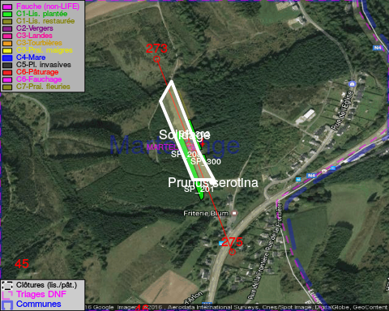

ATTENTION: PRESENCE D'UNE PLANTE INVASIVE: Prunus serotina!!, #ATTENTION: PRESENCE D'UNE PLANTE INVASIVE: Solidage!!

GESTION:

Objectif à long terme :

Lisière structurée stabilisée par sélection d'espèces arbustives

Tous les aménagements ont été terminés en April 2015

Détail par portée
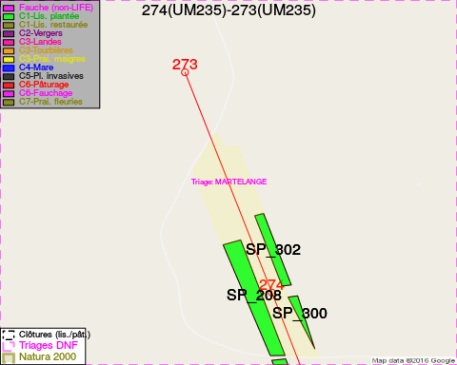
Adresse propriétaire:
- [SP_201] Weber, Eric Roland: Rte De Bigonville 32 8832 Rombach
- [SP_208] Weber, Eric Roland: Rte De Bigonville 32 8832 Rombach
- [SP_300] Weber, Eric Roland: Rte De Bigonville 32 8832 Rombach
- [SP_302] Weber, Eric Roland: Rte De Bigonville 32 8832 Rombach
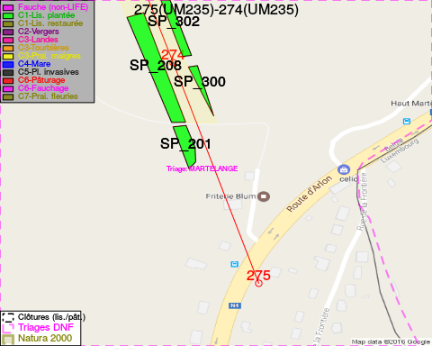
Adresse propriétaire:
- [SP_201] Weber, Eric Roland: Rte De Bigonville 32 8832 Rombach
- [SP_208] Weber, Eric Roland: Rte De Bigonville 32 8832 Rombach
- [SP_300] Weber, Eric Roland: Rte De Bigonville 32 8832 Rombach
- [SP_302] Weber, Eric Roland: Rte De Bigonville 32 8832 Rombach

Document réalisé le 23/12/2016

